|  |  |
| --- | --- |
|  | |
| **武汉大学计算机学院**  **2021暑期实训**  图片  **《银行监控告警系统》**  **用户操作手册**  **V1.0** | |
|  |  |

目录

1．引言 1

1.1编写目的 1

1.2项目背景 1

1.3定义 1

1.4参考资料 2

2．软件概述 2

2.1目标 2

2.2功能 2

2.3性能 4

3．运行环境 5

3.1、故障监控服务器 5

3.2、客户机器环境 6

3.3、交易模拟服务器 6

4.使用说明 7

4.1 部署及访问 7

4.2 登录界面操作说明 7

4.2.1 输入账户和密码进行登录 7

4.2.2 点击登录按钮预判断 8

4.2.3 登录成功跳转到离线业务界面（Loading状态） 9

4.3 实时界面操作说明 9

4.3.1 菜单栏跳转 9

4.3.2 图表查看 11

4.3.3 退出登录 12

4.4 离线界面操作说明 13

4.4.1 菜单栏跳转； 13

4.4.2 图表查看 13

4.4.3 退出登录 14

4.5 监控界面操作说明 14

4.5.1 菜单栏跳转 14

4.5.2 图表查看 15

4.5.3 抽屉界面查看 16

4.5.4 退出登录 18

4.6 用户管理界面操作说明 19

4.6.1 菜单栏跳转 19

4.6.2 删除用户 20

4.6.3 创建用户 20

4.6.4 退出登录 22

祝您使用愉快！ 22

**1．引言**

**1.1编写目的**

编写手册的目的是为了使银行运维人员了解银行监控告警系统的基本信息，如系统功能——能为用户提供哪些服务，系能性能，预期效果，具体地使用方法。

**1.2项目背景**

随着数据规模的不断扩大，银行业的 IT 运维工作面临着极大的挑战，在故障定位和故障解决方面，传统方式已经不能满足复杂的应用架构和大数据情形下的运维需求，出现故障时问题定位的时间变得不可控，同时需要耗费大量的人力成本。

随着大数据技术的成熟，银行业开始探索以大数据的方式解决运维领域中进行快速故障定位的问题，以提高银行运维的技术水平，减少故障的解决时间。

经过不断的技术迭代，目前银行业形成了对应用进行全链路监控的解决方案 通过该方案的实施，可以对应用进行精准的数据收集和监控，结合可视化和数据分析，能够实现对应用的故障进行快速发现和定位，在实际生产工作中极大地提高了效率。

开发单位：武汉大学计算机学院支楞起来监控小组全体人员

**1.3定义**

【列出手册中所用到的专门术语的定义和缩写词的原文。】

**1.4参考资料**

1. 项目开发计划；
2. 需求规格说明书；
3. 概要设计说明书；
4. 详细设计说明书；
5. 测试计划；

**2．软件概述**

**2.1目标**

1、提高效率：提高故障定位效率，提高运维人员处理故障效率，提高数据分析和管理效率

2、规范业务：对取款和外汇业务进行全链路监控和分析，规范业务的执行

3、市场拓展：对数据进一步分析，有效把控市场动向，掌握最新趋势

4、企业资源利用：大数据分析开展进一步资源利用活动

**2.2功能**

|  |  |  |  |  |  |  |
| --- | --- | --- | --- | --- | --- | --- |
| # | 产品 | 模块 | 组件 | 规格/型号 | 角色 | 接入 |
| 1 | 银行监控故障告警系统 | 登录单元 | 登录管理 | 验证用户信息 | 员工，管理员 | web |
| 2 | 账号权限管理单元 | 新建账户 | 创建新账户，数据同步 | 管理员 | web |
| 3 | 删除账户 | 删除已有账户，数据同步 | 管理员 | web |
| 4 | 设置模拟参数单元 | 设置模拟参数模块 | 设置参数 | 员工，管理员 | Web |
| 5 | 保存模拟参数模块 | 保存数据确认、数据同步(后台功能) | 员工，管理员 | Web |
| 6 | 数据分析业务 | 实时 ATM 交易数据分析 | ATM 交易金额趋势实时数据可视化，ATM 交易分布地点实时数据可视化 | 员工，管理员 | web |
| 7 | 实时外汇买入数据分析 | 外汇买入金额趋势实时数据可视化，外汇买入分布地点实时数据可视化，外汇买入目的分布实时数据可视化，外汇买入币种分布实时数据可视化，外汇买入用户年龄分布实时数据可视化 | 员工，管理员 | web |
| 8 | 离线 ATM 交易数据分析 | ATM 交易金额趋势离线数据可视化，ATM 交易分布地点离线数据可视化 | 员工，管理员 | web |
| 9 | 离线外汇买入数据分析 | 外汇买入金额趋势离线数据可视化，外汇买入分布地点离线数据可视化，外汇买入目的分布离线数据可视化，外汇买入币种分布离线数据可视化，外汇买入用户年龄分布离线数据可视化 | 员工，管理员 | web |
| 10 | 监控警告单元 | 监控视图模块 | 生成 ATM 取款实时交易量、响应时间数据，外汇买入实时交易量、响应时间数据  ATM 取款实时交易量数据可视化、  ATM 取款实时响应时间数据可视化、  外汇买入实时交易量数据可视化、外汇买入实时响应时间可视化、  数据同步(后台功能) | 员工，管理员 | Web |
| 11 | 警告信息处理模块 | 生成警告信息表、故障处理确认、生成警告定位信息、数据同步(后台功能) | 员工，管理员 | Web |

**2.3性能**

|  |  |  |  |  |  |
| --- | --- | --- | --- | --- | --- |
| # | 产品 | 模块 | 组件 | 规格/型号 | 响应时间 |
| 1 | 银行监控故障告警系统 | 登录单元 | 登录管理 | 验证用户信息 | <1s |
| 2 | 账号权限管理单元 | 新建账户 | 创建新账户，数据同步 | <=1s |
| 3 | 删除账户 | 删除已有账户，数据同步 | <=1s |
| 6 | 数据分析业务 | 实时 ATM 交易数据分析 | ATM 交易金额趋势实时数据可视化，ATM 交易分布地点实时数据可视化 | <=5s |
| 7 | 实时外汇买入数据分析 | 外汇买入金额趋势实时数据可视化，外汇买入分布地点实时数据可视化，外汇买入目的分布实时数据可视化，外汇买入币种分布实时数据可视化，外汇买入用户年龄分布实时数据可视化 | <=5s |
| 8 | 离线 ATM 交易数据分析 | ATM 交易金额趋势离线数据可视化，ATM 交易分布地点离线数据可视化 | <=5s |
| 9 | 离线外汇买入数据分析 | 外汇买入金额趋势离线数据可视化，外汇买入分布地点离线数据可视化，外汇买入目的分布离线数据可视化，外汇买入币种分布离线数据可视化，外汇买入用户年龄分布离线数据可视化 | <=5s |
| 10 | 监控警告单元 | 监控视图模块 | 生成 ATM 取款实时交易量、响应时间数据，外汇买入实时交易量、响应时间数据  ATM 取款实时交易量数据可视化、  ATM 取款实时响应时间数据可视化、外汇买入实时交易量数据可视化、  外汇买入实时响应时间可视化、  数据同步(后台功能) | <=5s |
| 11 | 警告信息处理模块 | 生成警告信息表、故障处理确认、生成警告定位信息、数据同步(后台功能) | <=5s |

**3．运行环境**

**3.1、故障监控服务器**

|  |
| --- |
| 1）Red Hat(64bit)操作系统  2）8GB 内存  3）40GB 以上的硬盘空间，不包括数据存储空间  4）JDK8  5）Mysql 8.0.19  6）Application Server：Tomcat5.5 以上版本 |

**3.2、客户机器环境**

|  |
| --- |
| 1）Pentium III 或以上微处理器（CPU）；  2）建议使用 Windows 10 操作系统  3）内存：建议 16G 及以上  4）WEB：要求 IE7 以上版本，最好 IE8 以上版本。  5）能够连接互联网 |

**3.3、交易模拟服务器**

|  |
| --- |
| 1）Red Hat(64bit)操作系统  2）4GB 内存  3）500GB 以上的硬盘空间，不包括数据存储空间  4）JDK8  5）Mysql 8.0.19  6）Application Server：Tomcat5.5 以上版本  7）Flume  8）Spark  9）Kafka  10）Hive |

**4.使用说明**

**4.1 部署及访问**

开发人员部署前后端及大数据到服务器，访问本地localhost:8080/login即可跳转到登录界面。

**4.2 登录界面操作说明**

**4.2.1 输入账户和密码进行登录**

账户为11位手机号码，密码默认123456，可以通过管理员进行更改:

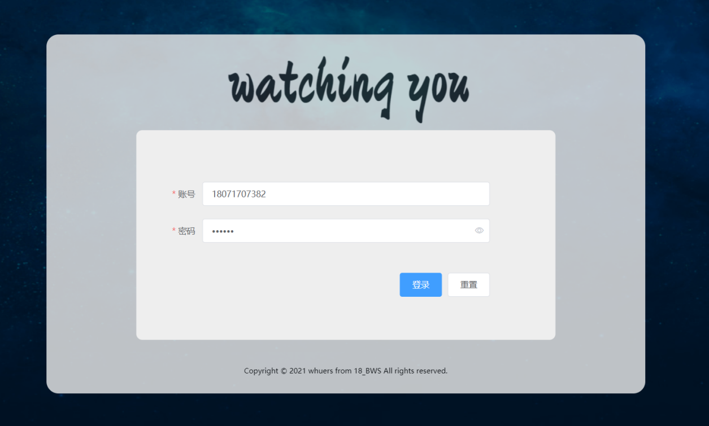

4.2.2 点击登录按钮预判断

文本框未输入或输入错误会进行错误提示，点击重置按钮会刷新错误提示状态并清空文本框:

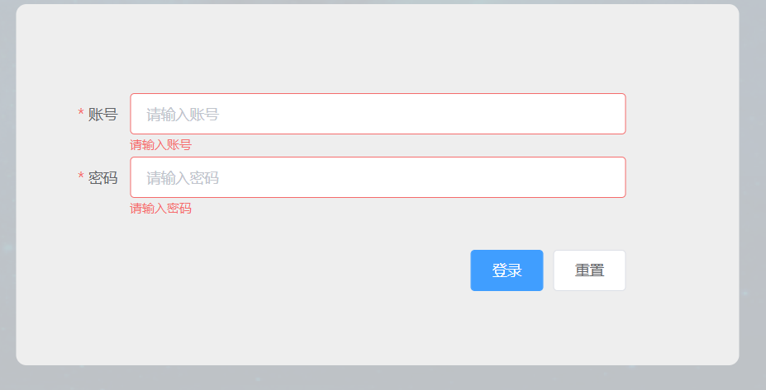

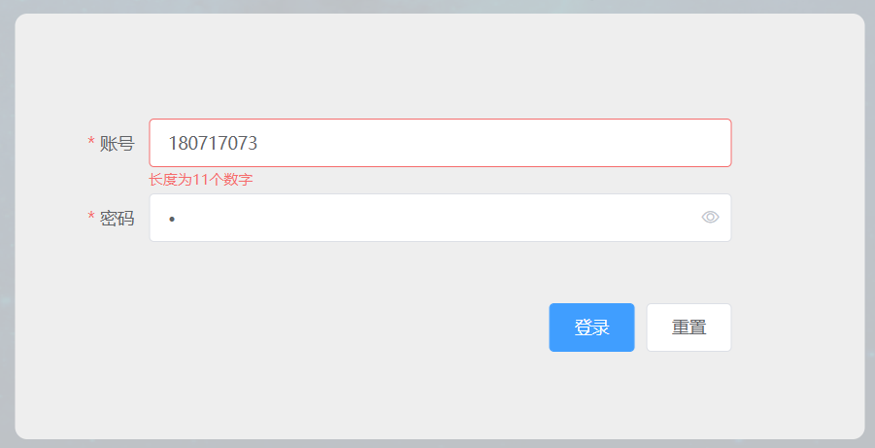

4.2.3 登录成功跳转到离线业务界面（Loading状态）

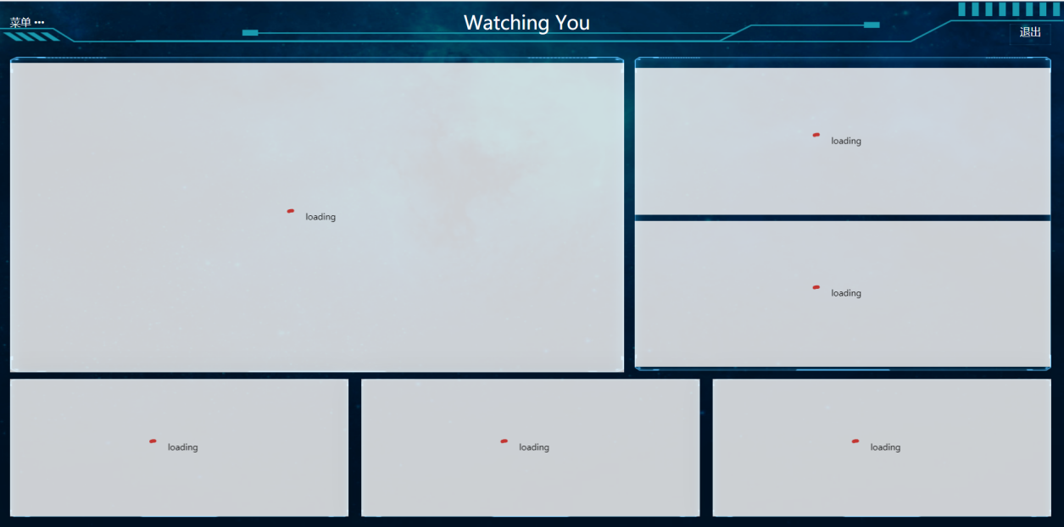

**4.3 实时界面操作说明**

4.3.1 菜单栏跳转

鼠标悬浮在左上角菜单处，下拉菜单出现，高亮显示当前界面，点击菜单栏实现跳转；

普通用户登录不会显示“用户管理”菜单栏。

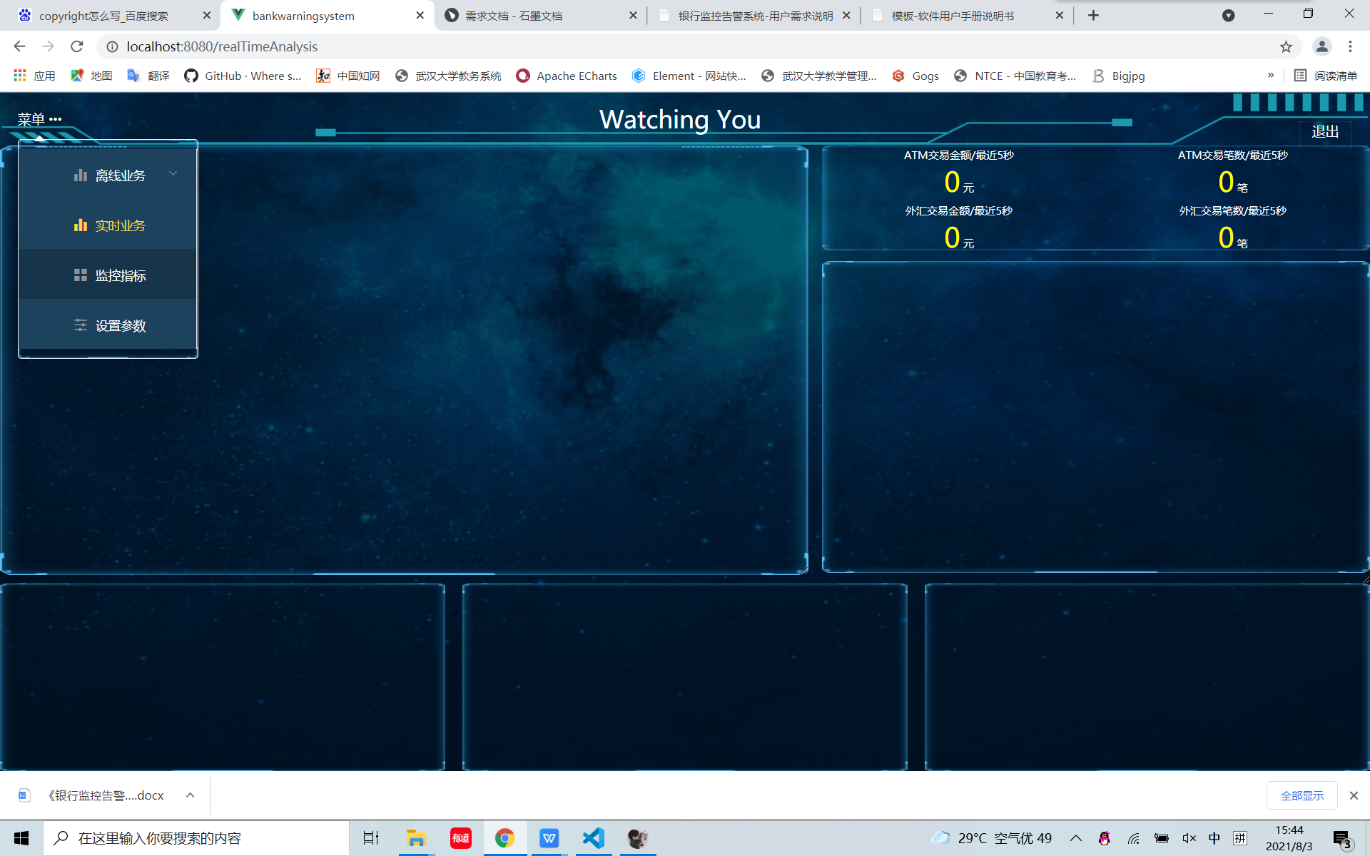

管理员登录会显示“用户管理”菜单栏

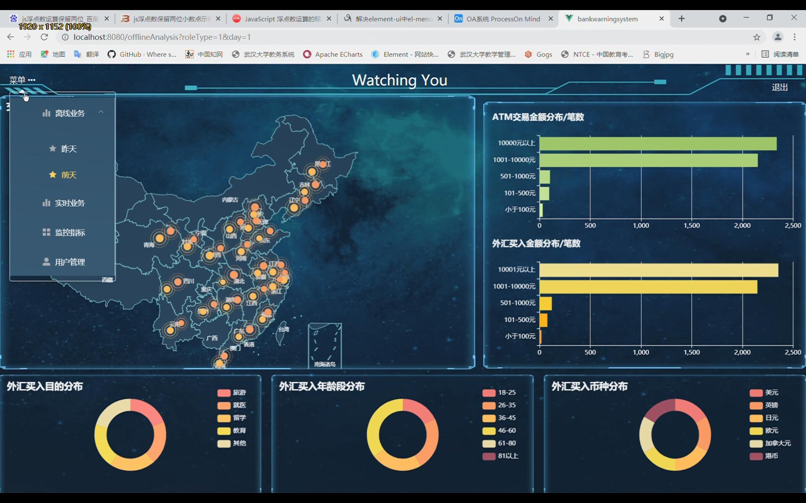

4.3.2 图表查看

图表实时刷新，鼠标悬浮在饼状图和折线图上会出现富文本框，显示详细信息

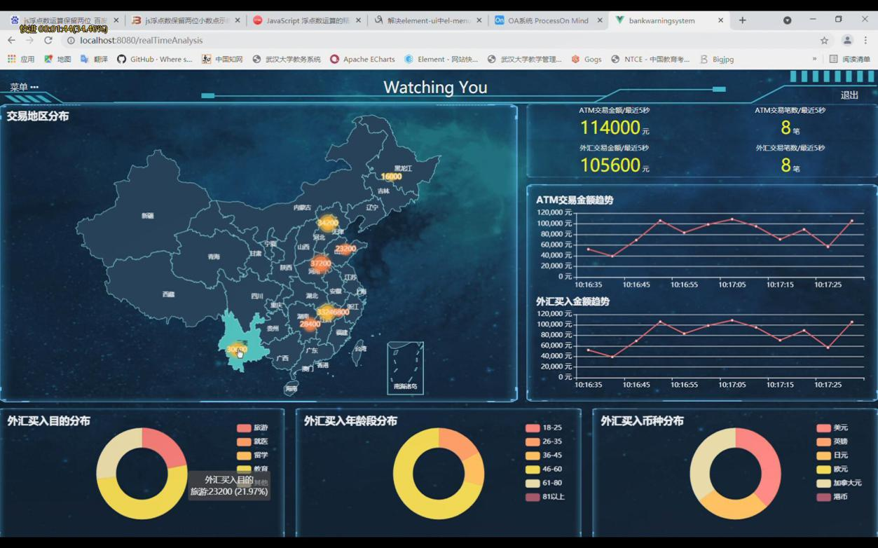

地图可以放大查看

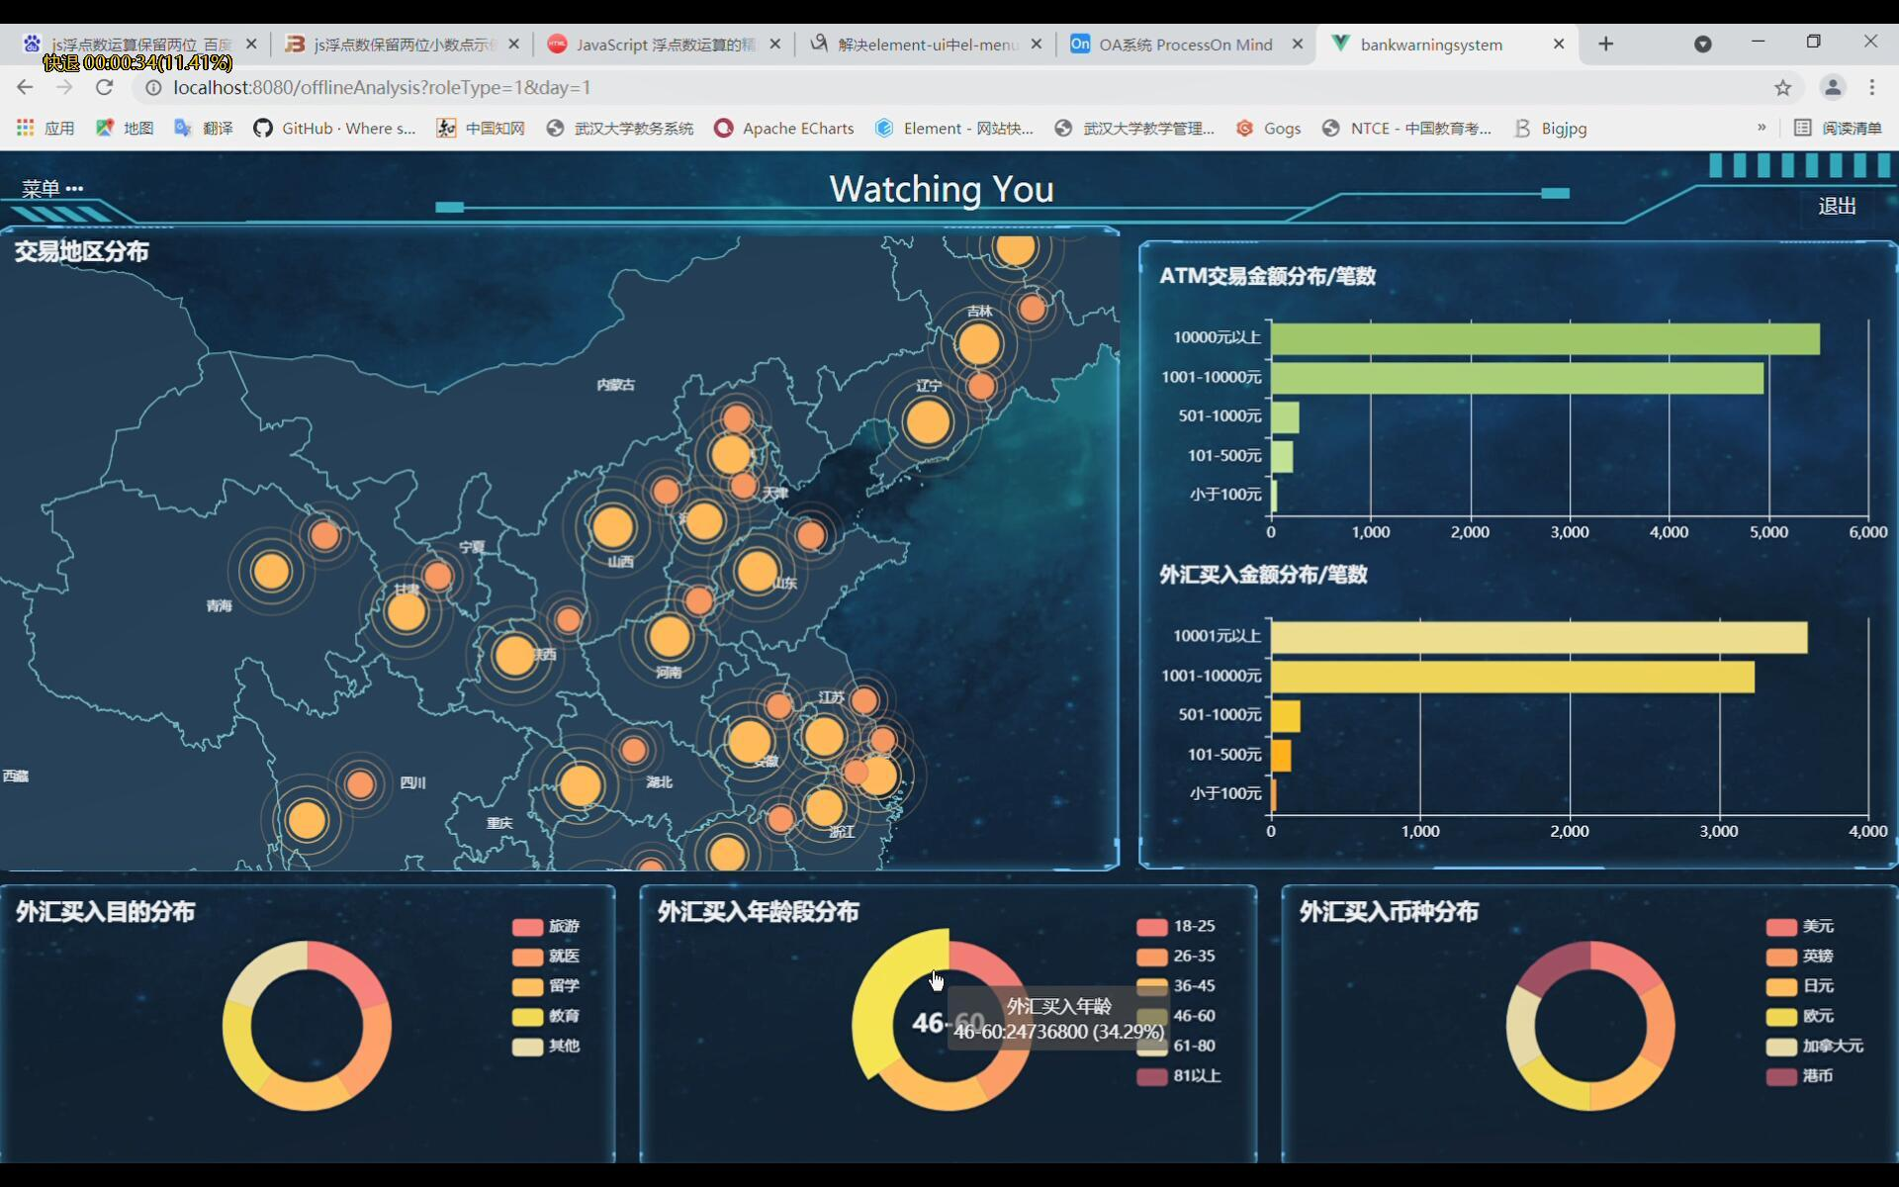

4.3.3 退出登录

点击右上角退出按钮，页面跳转到登录界面，之前登录信息清空

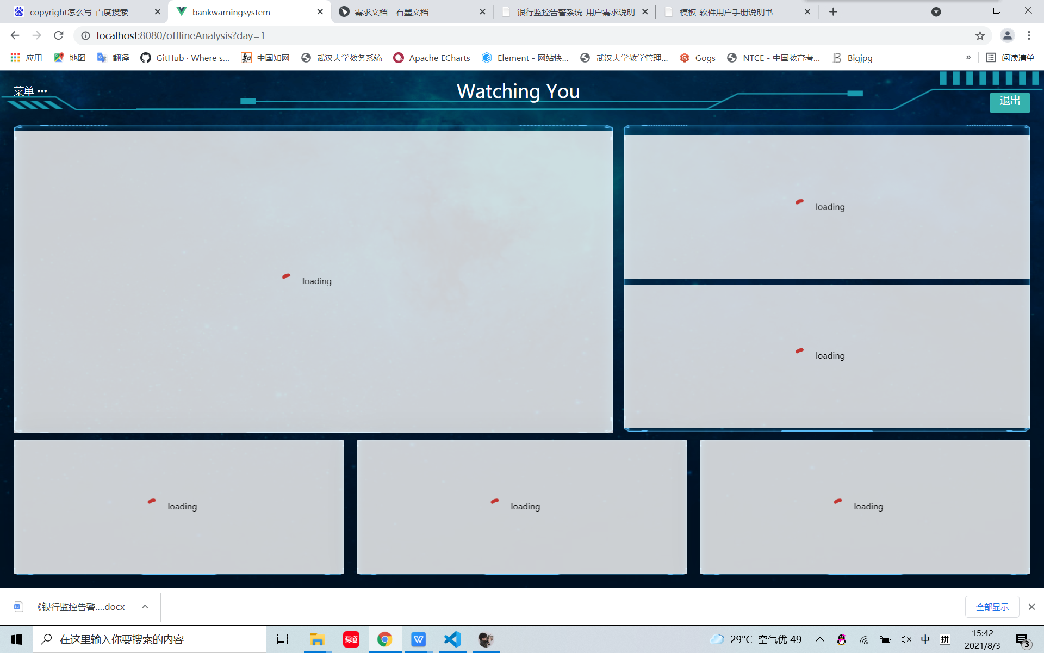

**4.4 离线界面操作说明**

4.4.1 菜单栏跳转；

鼠标悬浮在左上角菜单处，下拉菜单出现，高亮显示当前界面，点击菜单栏实现跳转；

具体如同实时业务界面

4.4.2 图表查看

鼠标悬浮在饼状图和折线图上会出现富文本框，显示详细信息

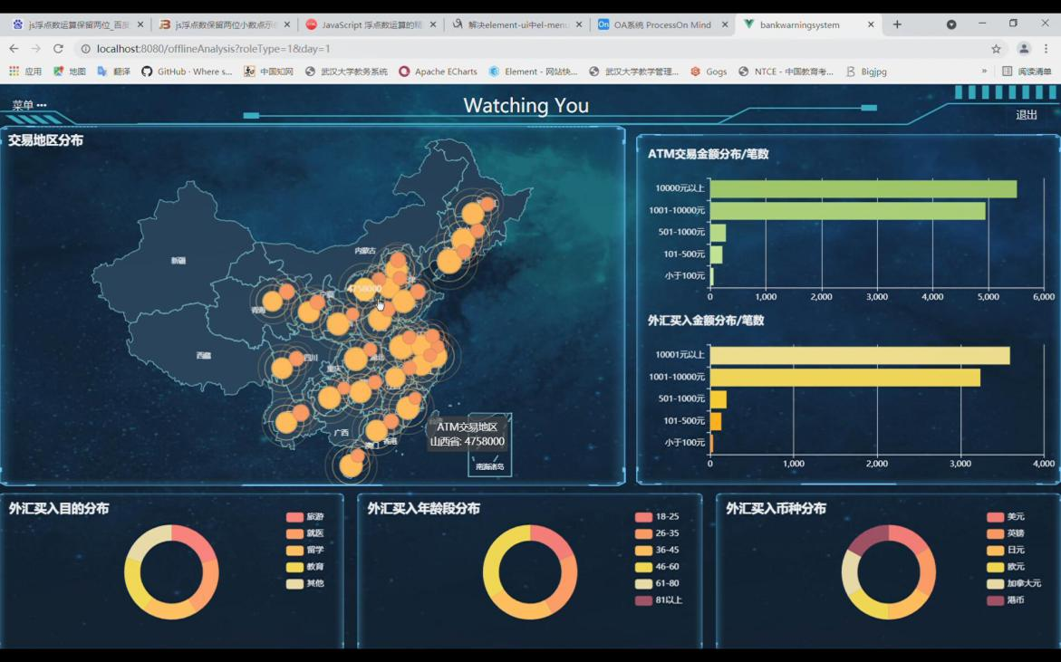

地图可以放大查看



4.4.3 退出登录

点击右上角退出按钮，页面跳转到登录界面，之前登录信息清空



**4.5 监控界面操作说明**

4.5.1 菜单栏跳转

鼠标悬浮在左上角菜单处，下拉菜单出现，高亮显示当前界面，点击菜单栏实现跳转；

具体如同实时业务界面

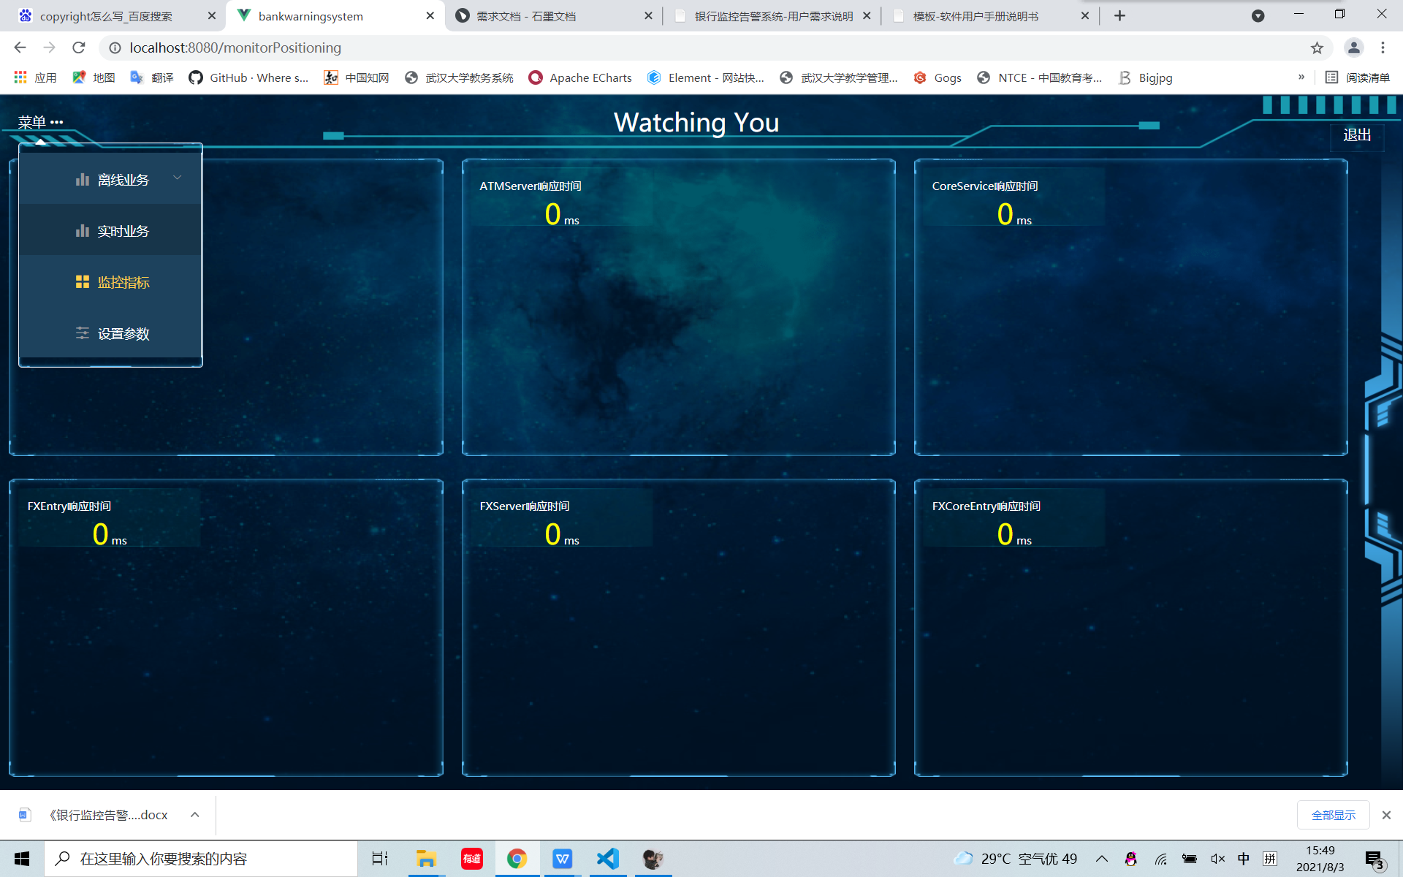

4.5.2 图表查看

图表实时刷新，显示最近五分钟的节点响应时间。鼠标悬浮在饼状图和折线图上会出现富文本框，显示详细信息。

图表上红色范围的节点是告警节点，对应数据框里面的数据是最近五秒的响应时间，黄色是正常数据，红色为告警数据。

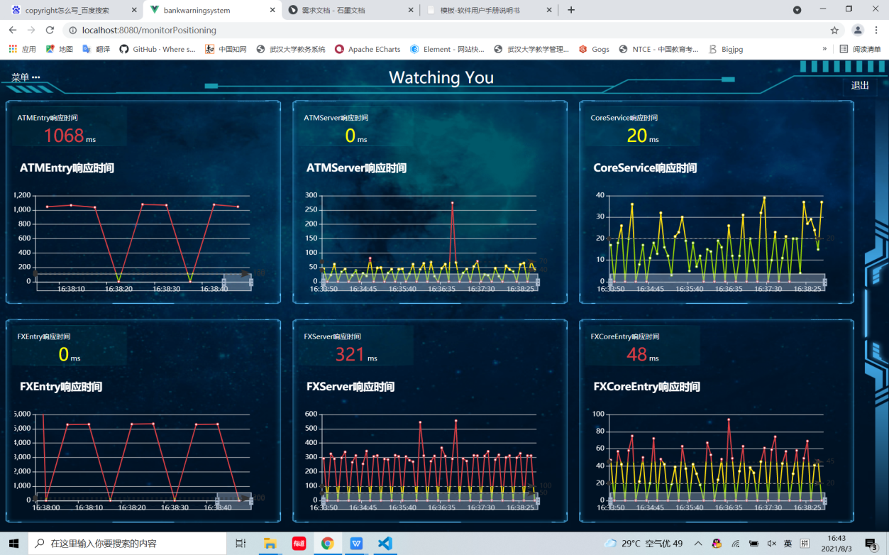

4.5.3 抽屉界面查看

点击右侧高亮图标，抽屉界面显示



抽屉界面左边是监控告警条目表格；右侧是告警信息占比条形图

点击遮罩区域或者点击右上角“X”图标可以退出该界面

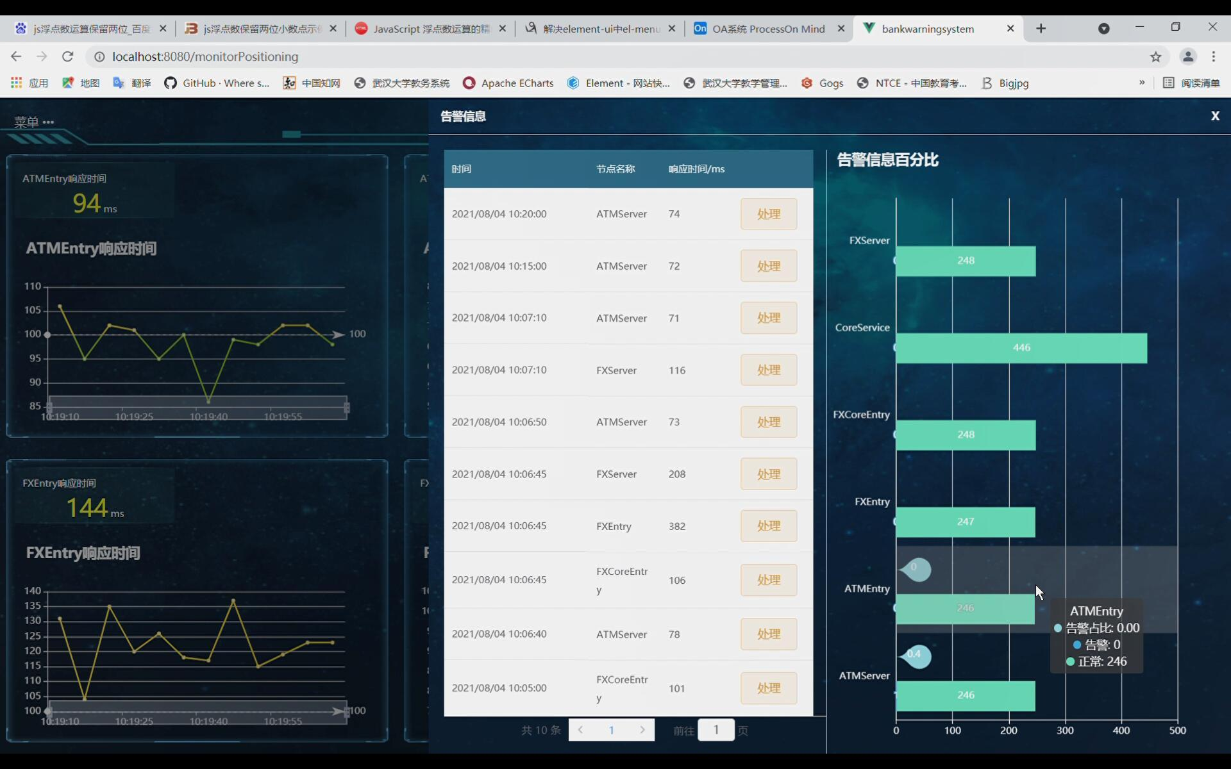

4.5.3.1 查看图表

标识出当天最近一小时内的各个节点告警数据占比，最大值和最小值会由大头针图样标识出来。

鼠标悬浮会显示对应节点的具体信息。

如：下图中告警占比最小的节点是ATMEntry，最大的节点是ATMServer。方便运维人员选择最优先处理的故障。



4.5.3.2 处理监控告警

点击告警信息列表中条目右侧的“处理”按钮，表示运维人员已经知悉该故障并处理。

处理成功（后台已经更改节点状态）会提示“处理成功”，如下图；否则，会提示“处理失败”。

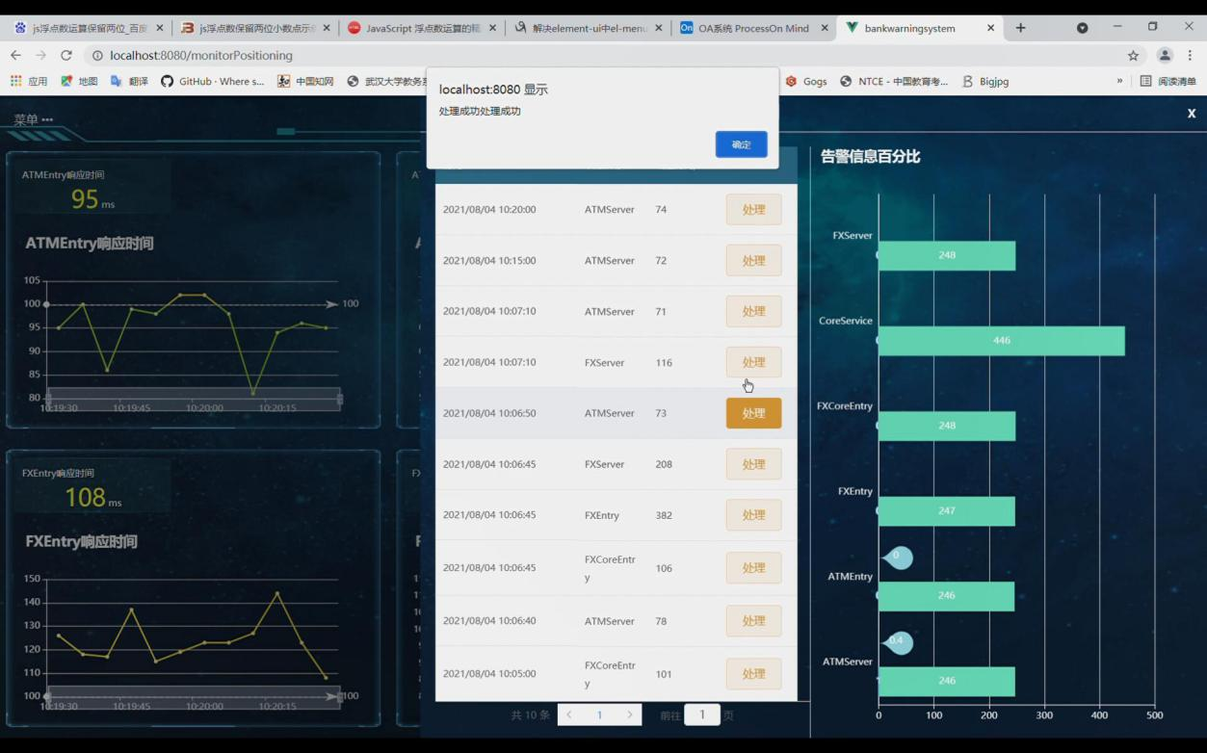

4.5.4 退出登录

点击右上角退出按钮，页面跳转到登录界面，之前登录信息清空



**4.6 用户管理界面操作说明**

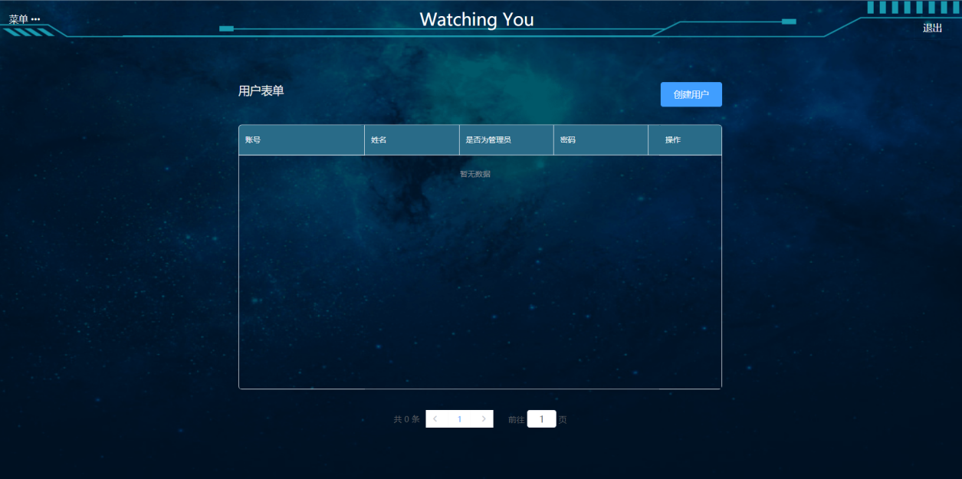

4.6.1 菜单栏跳转

鼠标悬浮在左上角菜单处，下拉菜单出现，高亮显示当前界面，点击菜单栏实现跳转；

管理员登录才显示“用户管理”菜单栏。

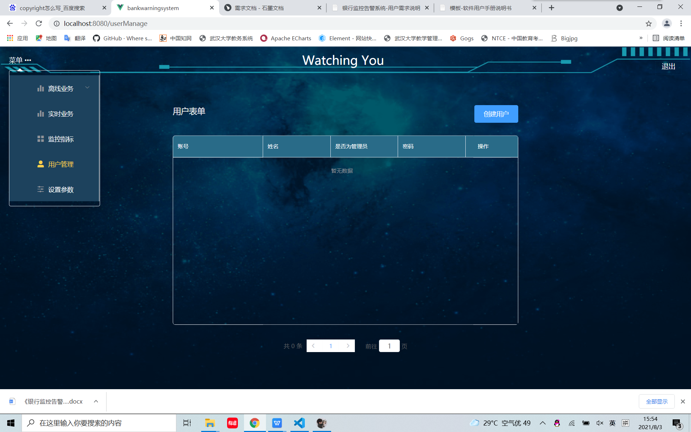

4.6.2 删除用户

点击用户表单右侧的“删除”按钮，平台弹框如下图：

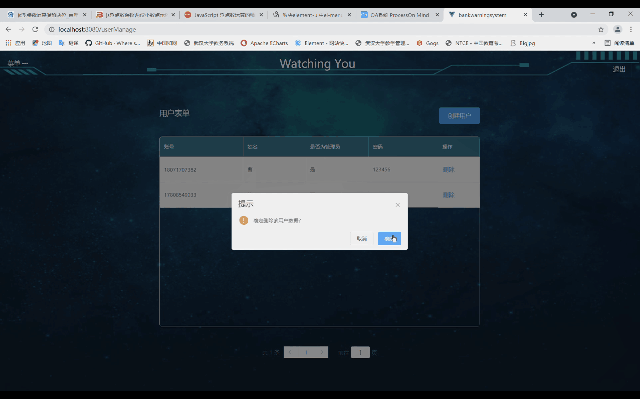

点击“确定”后，该用户记录被删除。

4.6.3 创建用户

点击“创建用户”按钮



弹出创建用户对话框：

输入姓名、电话后点击“立即创建”按钮，如果创建成功会有提示信息

如果填写信息不符合规则会给出报错信息；

点击“重置”会清空文本框，并清除报错。

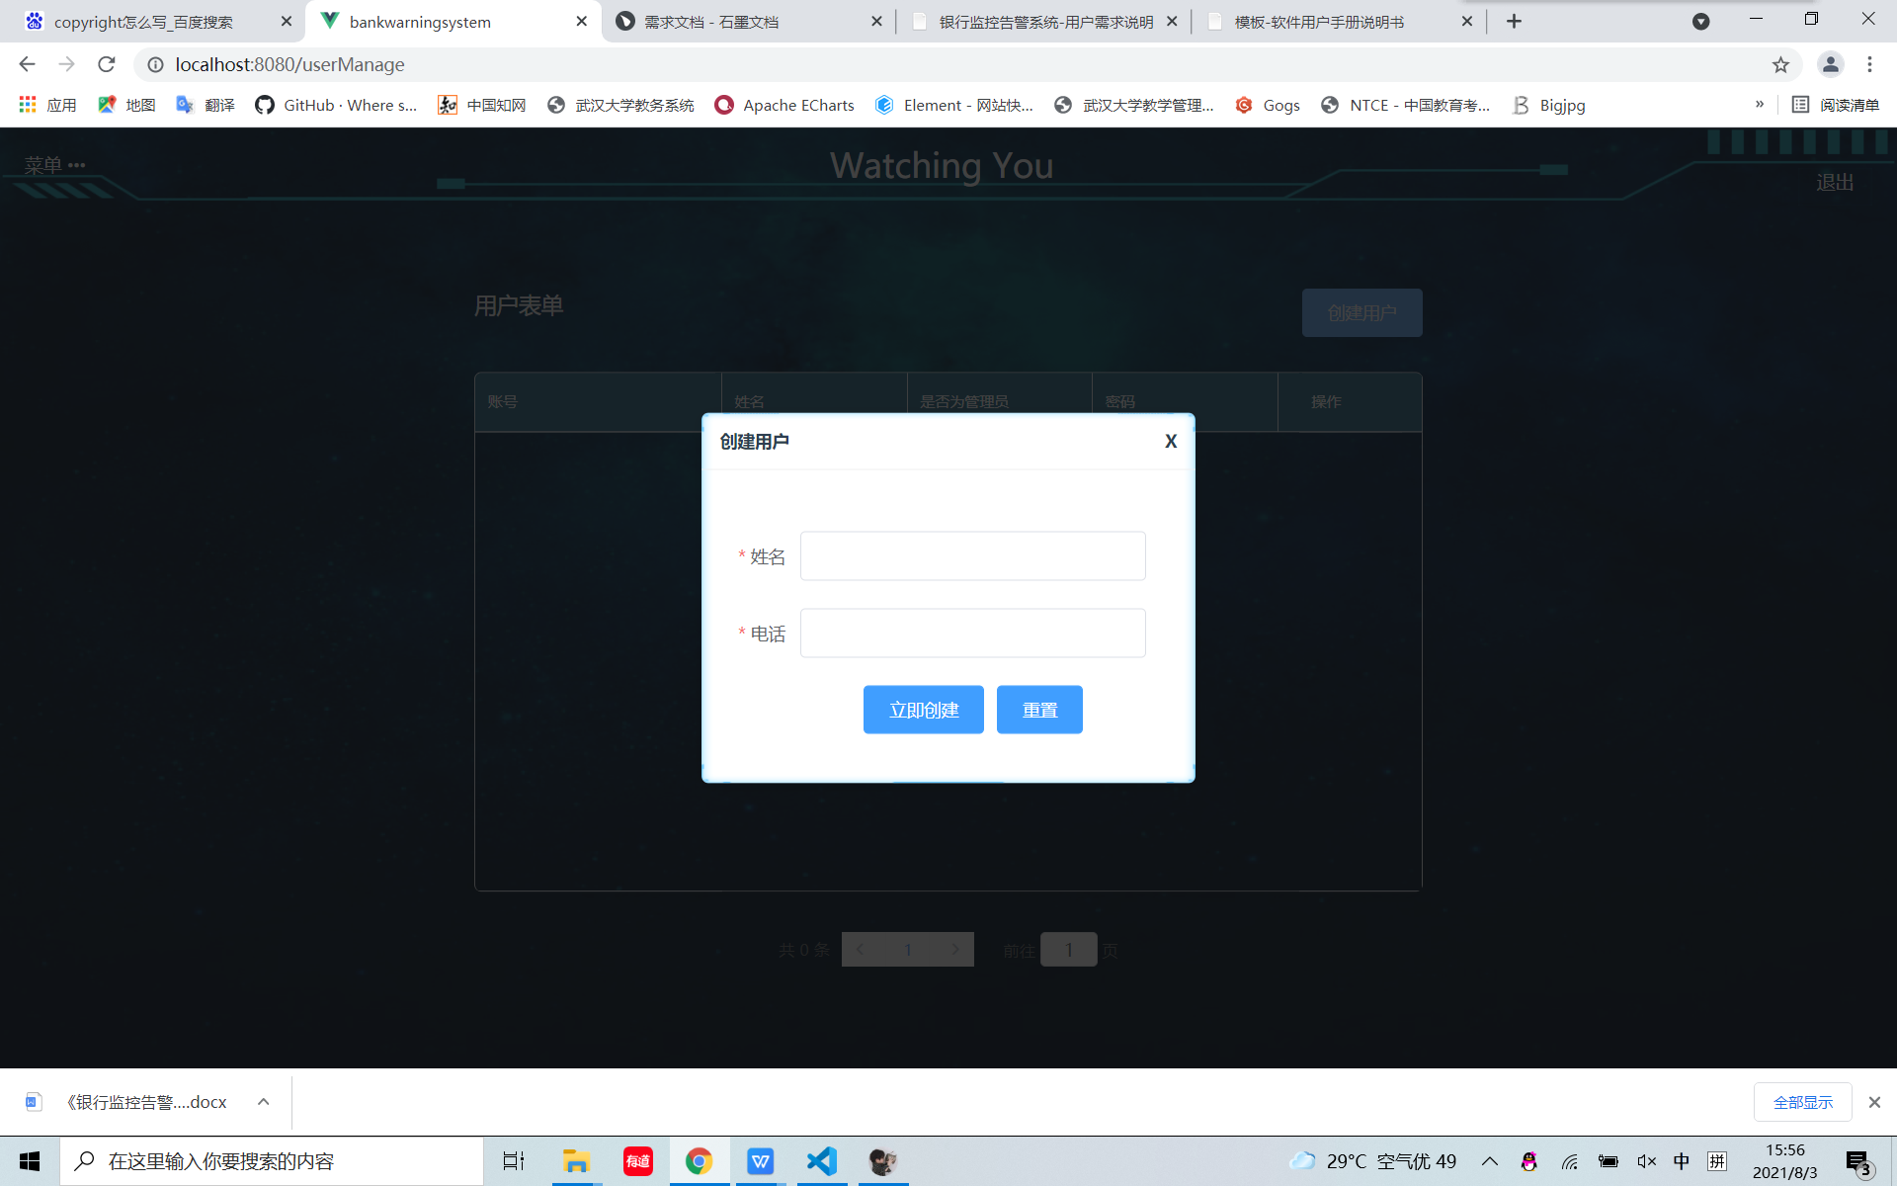

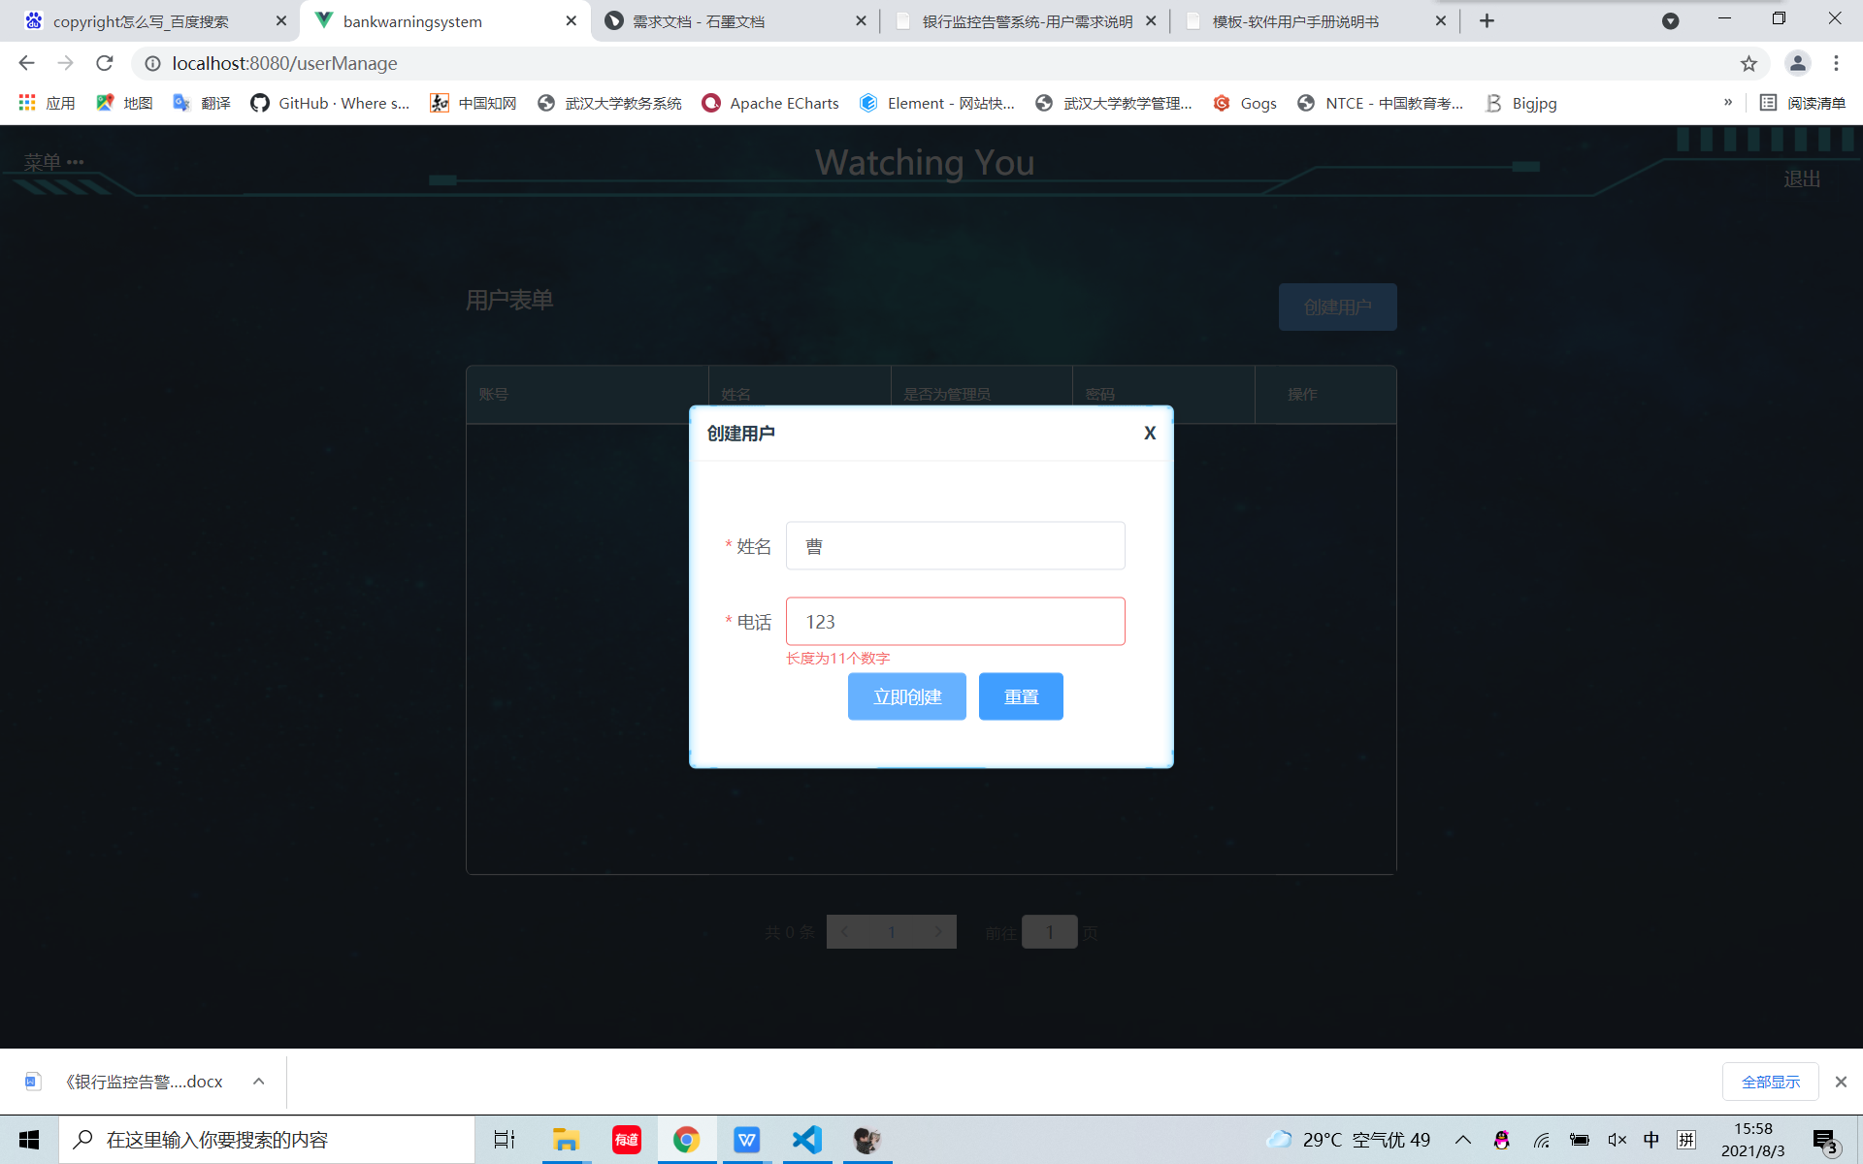

点击“立即创建”后，如果创建成功会显示提示信息。

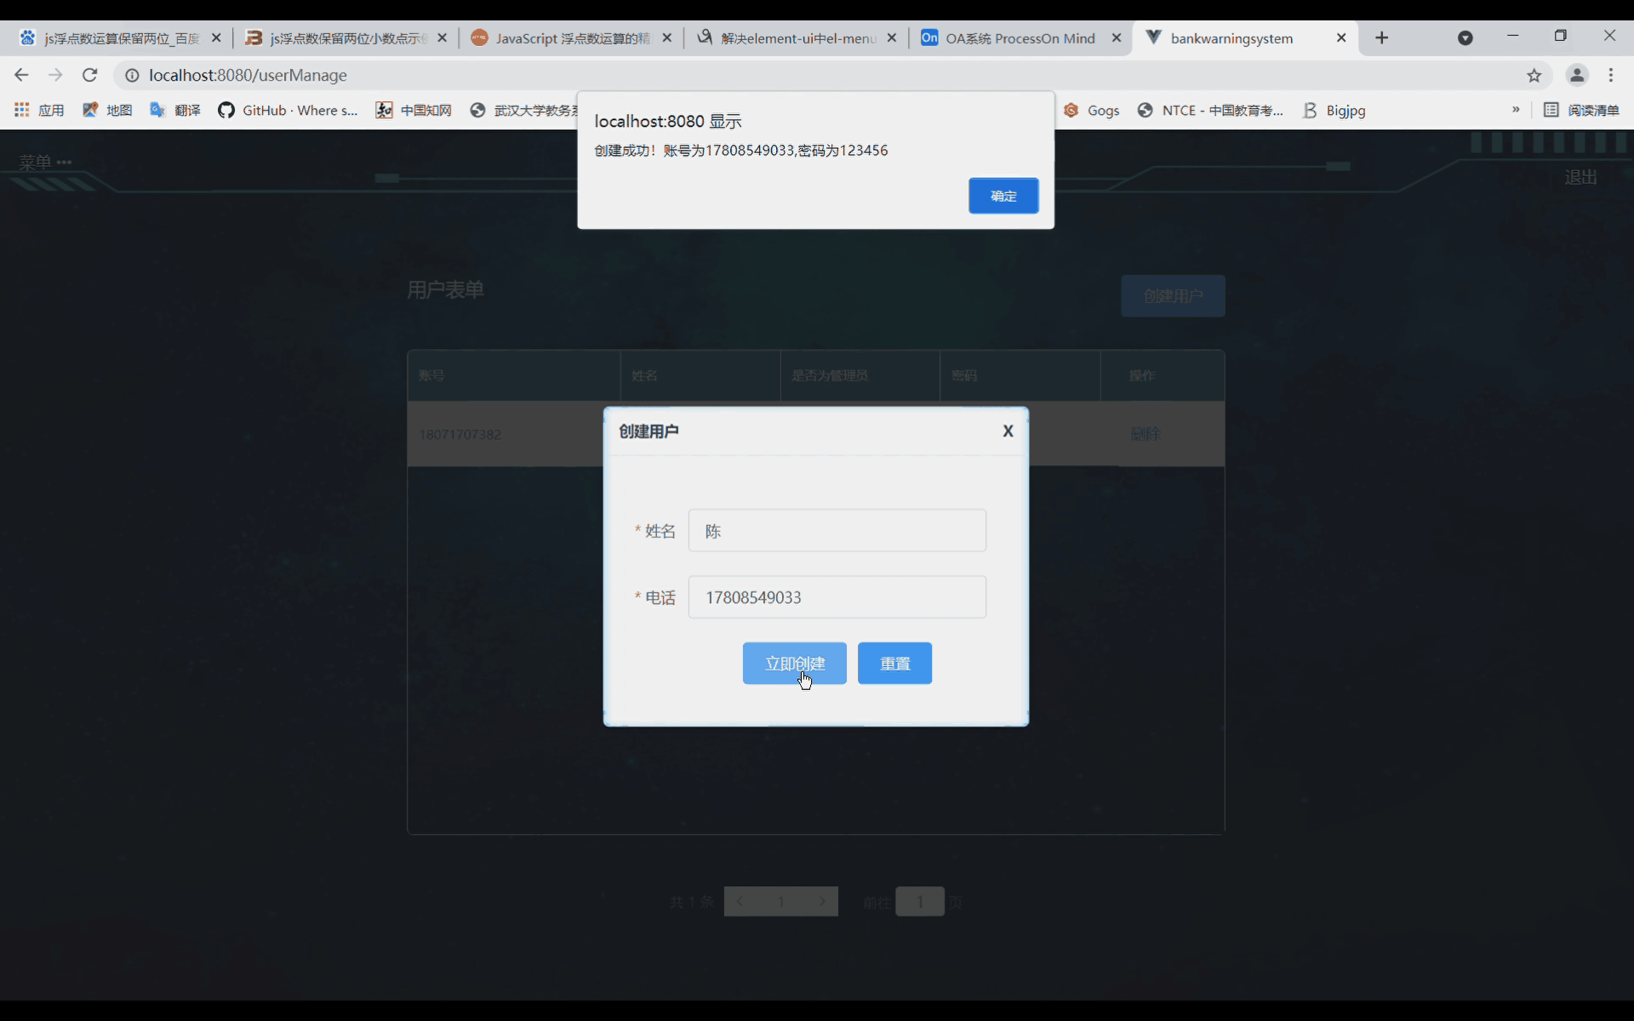

4.6.4 退出登录

点击右上角退出按钮，页面跳转到登录界面，之前登录信息清空



祝您使用愉快！